Der Untergang Judas

Das Könige Buch lässt sich vereinfacht in 5 Blöcke einteilen. In der ersten Predigt haben wir von Salomo, dem dritten und letzten König des vereinten Königreichs von Israel gehört. Dieser König, der von Gott mit solcher Weisheit gesegnet wurde wie kein anderer bis zu Jesus, er durfte den Tempel Gottes bauen. Leider hat er einige Dinge (Frauen, Reichtum, militärische Stärke) in sein Leben gelassen, die ihn einige Jahre vor seinem Tod zu Fall brachten. Sein Sohn Rehabeam wurde an seiner Stelle König, aber die Teilung des Reiches war eine von Gott beschlossene Sache und daher nicht mehr abzuwenden. Ab Kapitel 12 lesen wir von nun an von einem Südreich (Juda) und einem Nordreich (Israel). In diesem Nordreich hat Jerobeam als erster König den Stierkult in den Städten Dan und Bethel eingeführt, der das Nordreich in einen geistlichen Freifall stürzte. In dieser Zeit steht ein Prophet namens Elia im Nordreich auf und zusammen mit seinem Nachfolger Elisa haben sie Israel ca. 80 Jahre fast gänzlichen Frieden gesichert. Nach dem Tod Elisas ging es für das Nordreich steil bergab und auch wenn Gott dem Volk unter Jerobeam II noch eine letzte Gnadenzeit gab, so wurden die Könige dennoch immer schlimmer bis hin zu Ahas, der sich aus eigenen Stücken Tiglat-Pileser III., dem König Assyriens, unterworfen hatte. Im Jahre 722 v.Chr. kam es zum unausweichlichen Gericht: Die vollständige Deportation Israels.
Salomo | Teilung des  Reiches | Elia  Elisa | Untergang  Israels | Untergang  Judas
1Kö 1-11 | 1Kö 12-16 | 1Kö 17 –  2Kö 8,15 | 2Kö 8,16-17 | 2Kö 18-25

Aufbau des Könige Buches

Heute kommen wir zum letzten Block des Königebuches und in diesem Abschnitt geht es ausschliesslich um den letzten übriggebliebenen Stamm im verheissenen Land:

„Da wurde der HERR sehr zornig über Israel und tat sie von seinem Angesicht hinweg, sodass nur der Stamm Juda übrig blieb.“ 2Kö 17,18

Kapitel 18-20

Hiskia wird König von Juda

Als das Nordreich deportiert wurde, war Hiskia in Juda in seinem 6. Regierungsjahr König. Dieser König war in vielerlei Hinsicht (im positiven!) aussergewöhnlich, so dass er nicht nur im Königebuch 3 Kapitel, sondern im Chronikbuch sowie im Buch Jesaja jeweils 4 Kapitel einnimmt. Er war einer der wenigen Könige, in dessen Regierungszeit Gott eine erstaunliche Erweckung schenkte. Durch Hiskia erlebte Juda einen geistlichen Aufbruch, eine radikale und weitreichende Reformation. Wir lesen folgendes über seine Thronbesteigung:

„Im dritten Jahr Hoseas, des Sohnes Elas, des Königs von Israel, wurde Hiskia König, der Sohn des Ahas, des Königs von Juda. Mit 25 Jahren wurde er König, und er regierte 29 Jahre lang in Jerusalem. Und der Name seiner Mutter war Abija, eine Tochter Sacharjas. Und er tat, was recht war in den Augen des HERRN, ganz wie es sein Vater David getan hatte.“ 2Kö 18,1-3

Hiskia war der Sohn des Ahas und wir haben letztes Mal gesehen, was für ein überaus grausamer und gottloser König Ahas war. Hiskia wuchs also in einer gottlosen und skrupellosen Umgebung auf, undenkbar, dass er dabei in einer bibelfundierten Spezialausbildung für seine zukünftigen Aufgaben vorbereitet wurde. Einzig die ausdrückliche namentliche Erwähnung der Mutter Hiskias Abija („mein Vater ist Gott“) und ihres Vaters Sacharja („der Herr gedenkt“) scheint nahezulegen, dass mütterlicherseits vermutlich ein positiver Einfluss vorhanden gewesen ist. Das wäre ein starker Ansporn für Mütter an der Seite ungläubiger oder ungeistlicher Männer, ihre Kinder für ein Leben in der Nachfolge Jesu zu erziehen. Auch der Name Hiskia („meine Stärke ist Gott“) scheint darauf hinzuweisen, dass Hiskia von irgendwo her einen positiven Einfluss gehabt hat und wie wir noch sehen werden, hat er seinem Namen alle Ehre gemacht. Doch zuerst werfen wir einen kurzen Blick auf eine Tabelle, die die Stationen Hiskias nach den 3 bliblischen Berichten aufgliedert.

Siehe Tabelle Hiskia_©_Michael_Briggeler.pdf auf der Homepage

Die jeweiligen Berichte sind nicht strikt chronologisch angeordnet, aber ich habe heute leider keine Zeit die jeweiligen Argumentationen meiner Einordnung aufzuzeigen. Wir sehen in der Tabelle, dass der erste Teil seiner Regierung vor allem mit Reformationen geprägt war. Es gab eine Menge zu reformieren, denn sein Vater Ahas hat nicht nur grausam regiert, er hat auch die Türen des Tempels geschlossen. Keine Gottesdienste mehr, keine Anbetung mehr und wenn, dann für andere Götter. Im Chronikbuch lesen wir ausführlich von der ganzen gottesdienstlichen Reformation, wie er das Passah eingeführt und den Tempeldienst eingesetzt hat. Er hat sogar die Kupferschlange von Mose zerstört! Fast 900 Jahre war es her, im 40. Jahr der Wüstenwanderung, kurz nachdem Aaron gestorben war, als das Volk wieder einmal gemurrt hatte und Gott Schlangen unters Volk sandte. Nur wer auf die Bronze-Schlange sah wurde gerettet und diese Schlange wurde über die Jahrhunderte zu einem Kultgegenstand, das angebetet wurde. Bis Hiskia kam und diese vor dem ganzen Volk einfach so zerschlagen hat! Was für ein Mut, was für eine Entschlossenheit, was für eine Furchtlosigkeit! Dieser Hiskia erhielt von Gott 3 aussergewöhnliche Prädikate, 3 Eigenschaften, die ihn von den anderen Königen unterschied und die diese Erweckung überhaupt erst ermöglichten.

- Gottvertrauen

„Er vertraute dem HERRN, dem Gott Israels, sodass unter allen Königen von Juda keiner seinesgleichen war, weder nach ihm noch vor ihm.“ 2Kö 18,5

Unter all seinen Stärken war das Vertrauen zu Gott seine grösste Stärke. So stellte Gott, der nicht nur seine Taten, sondern auch sein Herz sah, ein einzigartiges Zeugnis aus: Unter all den Königen in Juda hatte er das grösste Gottvertrauen überhaupt! Er vertraute auf Gottes Schutz vor wütenden Götzenpriestern, als er ihre Höhen und Bildsäulen zerstörte. Ebenso vertraute er ihm in Bezug auf die gläubigen Untertanen, als er zu ihrem Entsetzen die kupferne Schlange zerstörte. Wir werden noch sehen, wie er angesichts einer erdrückenden Übermacht des Feindes in (menschlich geurteilt) völlig aussichtsloser Situation auf das Eingreifen Gottes vertraute und nicht enttäuscht wurde. Sein Vertrauen gründete sich nicht auf eigene Kraft, Weisheit oder Frömmigkeit, sondern allein auf Gottes Zusagen und Verheissungen. Hiskia glaubte an Gottes Zusagen und rechnete damit, dass er diese Zusagen halten wird. Spurgeon schrieb einmal, was er unter biblischen Glauben versteht:

„Glauben heisst, Gott zum grössten Faktor in unseren Berechnungen zu machen und dann nach der gesündesten Logik zu rechnen.“ C.H. Spurgeon

Biblischer Glaube ist keine Einbildungskraft, sondern die felsenfeste Überzeugung, dass Gott (der nicht lügen kann -> Hebr 6,18) zu seinem Wort steht:

„Gott ist nicht ein Mensch, dass er lüge, noch ein Menschenkind, dass ihn etwas gereuen würde. Was er gesagt hat, sollte er es nicht tun? Was er geredet hat, sollte er es nicht ausführen?“ 4Mo 23,19

Gottvertrauen kann folglich nur entstehen, wenn wir Gott in seinem Wort kennenlernen, in dem er sich durch seinen Geist offenbart, sowie durch ein intensives Gebetsleben und darauffolgenden Gehorsam. Willst du Gott vertrauen können? Dann fang an die Bibel zu lesen! Willst du Gott vertrauen können? Dann fang an ein Gebetsleben zu entwickeln!

- Hingabe

„Er hing dem HERRN an, wich nicht von ihm ab […]“ 2Kö 18,6

Wörtlich übersetzt heisst es eigentlich „Er hing dem Herrn an, er wich nicht von hinter ihm her“. Wie eine Klette heftete er sich an den Herrn, weil er weder auf sich selbst noch auf Rat und Hilfe von Menschen vertraute. Wie die Velofahrer, die ständig im Windschatten des Anführers fahren, so folgte Hiskia der Fahrtrichtung seines Gottes und liess sich durch kein Ablenkungsmanöver aus der Spur bringen. Seine Hingabe war es, sein Leben auf Gott auszurichten und sich auf ihn zu fokussieren. Zu dieser Hingabe ermahnt uns Paulus im Römerbrief:

„Ich ermahne euch nun, ihr Brüder, angesichts der Barmherzigkeit Gottes, dass ihr eure Leiber darbringt als ein lebendiges, heiliges, Gott wohlgefälliges Opfer: Das sei euer vernünftiger Gottesdienst!“ Röm 12,1

Im Alten Bund hat Gott tote Opfer angenommen, doch seit Jesus diese Opfer durch seinen Tod erfüllt hat, haben diese Opfer keine Bedeutung mehr. Im neuen Bund möchte Gott lebendige Opfer, nämlich unser ganzes Handeln und Denken, unser Leben in der Heiligung. Und warum? Wörtlich übersetzt heisst es „angesichts der Barmherzigkeiten“, also in Mehrzahlform. Damit sind alle gewaltigen Gnadenerweise gemeint, von denen Paulus in Römer 1-11 geschrieben hat (Liebe, Gnade, Gerechtigkeit, Gaben des Glaubens usw.). Auf Grund dieser Gnadenerweise sollen unsere Leben unser vernünftiger Gottesdienst sein, genauer übersetzt heisst es logischer Gottesdienst. Wenn man diese Barmherzigkeiten begriffen hat, wenn ich verstanden habe was Jesus für mich getan hat, dann ist es die absolut logischste Konsequenz, dass ich mein Leben völlig auf Gott ausrichte. Ich muss ehrlich sagen, dass ich Christen nicht verstehen kann, die einerseits sagen, dass Christus für sie gestorben ist und dass sie den Herrn lieben, aber am Sonntag nicht im Gottesdienst, sondern am Schlafen, am Sport treiben oder irgendwo an einer weltlichen Veranstaltung sind. Oder die nicht an die Gebetsabende und Seminartage kommen, weil sie zu müde sind oder das Gefühl haben sie brauchen jetzt ein wenig Zeit für sich, wenn sie schon mal nicht arbeiten müssen. Angesichts der Barmherzigkeiten Gottes ist das kein logisches Verhalten!

- Gehorsam

„[…] und befolgte die Gebote, die der HERR dem Mose geboten hatte.“ 2Kö 18,6

Hiskias dritte Eigenschaft war sein Gehorsam gegenüber dem Wort Gottes. Hingabe ist untrennbar mit Gehorsam verbunden, man kann keine Hingabe haben ohne Gehorsam zu sein. In der heutigen Zeit ist Gehorsam eher negativ geprägt und auch unter vielen Christen sehr unpopulär. Der Zeitgeist, der einem einredet es geht nur um die eigenen Gefühle und das eigene Empfinden, ist mittlerweile in die Gemeinde übergeschwappt. Viele hören die Predigt (wenn überhaupt) und nehmen daraus nur, was ihnen gerade passt und ihren Bedürfnissen entspricht. Beim Abendmahl sagte Jesus dem Jünger Judas Thaddäus Lebbäus:

„[…] Wenn jemand mich liebt, so wird er mein Wort befolgen, und mein Vater wird ihn lieben, und wir werden zu ihm kommen und Wohnung bei ihm machen.“ Joh 14,23

Auch hier haben wir eine logische Konsequenz: Wenn jemand Jesus liebt, dann befolgt er seine Gebote.

Wir lesen in den nächsten Versen über Hiskias politische Reformationen:

„Und der HERR war mit ihm; in allem, wozu er auszog, hatte er Erfolg. Und er empörte sich gegen den König von Assur und diente ihm nicht mehr.“ 2Kö 18,7 (ELB)

Gehorsam Gott gegenüber hat immer Gemeinschaft mit ihm zur Folge und diese Gemeinschaft ist wiederum Kraft- und Segensquelle für alle Situationen und Aufgaben im Dienst für den Herrn. Daher kann man nach einem Arbeitstag noch zum Gebetsabend kommen. Ich habe diese Erfahrung schon einige Male gemacht, denn wir alle haben dieselbe Kraftquelle, die auch Hiskia hatte. Von Joseph heisst es in ähnlicher Weise, dass Gott überall mit ihm war:

„Und der HERR war mit Joseph, und er war ein Mann, dem alles gelang; […]“ 1Mo 39,2

Wir erinnern uns vielleicht an letztes Mal, wo wir gesehen haben, wie Hiskias Vater Ahas sich dem assyrischen König Tiglat-Pileser III. freiwillig unterworfen hatte, und das obschon er eindrücklich von Jesaja aufgefordert wurde, Assyrien nicht zu fürchten. Bündnisse mit der Welt haben dem Volk Gottes zu allen Zeiten geschadet und führten immer zu geistlicher Armut und Knechtschaft. Ahas entfernte alles Gold und Silber aus dem Tempel und aus seinem eigenen Haus, um sich damit die Gunst und die Zusammenarbeit der Assyrer zu erkaufen. Diese ungöttliche Allianz belastete nicht nur das Volk Gottes zu seiner Zeit, sondern wurde auch zu einer drückenden Bürde für die nächste Generation. Hiskia unterschied sich aber deutlich von seinem Vater, er empörte sich gegen den König von Assyrien. Ein heiliger Zorn überfiel ihn, wenn er daran dachte, dass Kräfte und materielle Werte, die eigentlich Gott zur Verfügung gestellt werden sollten, zum Tribut gehörten, der an eine feindliche Macht entrichtet wurde. Hiskia war ein Diener Gottes und er war nicht bereit, die Herrschaft Assyriens auch nur einen Tag länger zu dulden, selbst wenn er damit den Zorn der damaligen Weltmacht herausfordern würde. „Er diente ihm nicht mehr“ ist eine entschlossene, eindeutige Weigerung und sollte ein Kennzeichen jedes aufrichtigen Gläubigen sein. Wir können nicht gleichzeitig Gott und der Welt dienen, das eine schliesst das andere vollumfänglich aus. Jakobus setzt beides diametral gegenüber:

„[…] Wer also ein Freund der Welt sein will, der macht sich zum Feind Gottes!“ Jak 4,4

Sanheribs Feldzug gegen Juda

Nun kommen wir zu diesem 14. Regierungsjahr Hiskias, in dem so viel geschah. Es ist die einzige Geschichte im Alten Testament, dass in drei Bibelbüchern ausführlich erzählt wird. Das zeigt uns, dass Gott uns viele wichtige Dinge mit dieser Geschichte zu sagen hat.

„Aber im vierzehnten Jahr des Königs Hiskia zog Sanherib, der König von Assyrien, gegen alle festen Städte Judas herauf und nahm sie ein. Da sandte Hiskia, der König von Juda, [Boten] zum König von Assyrien nach Lachis und ließ ihm sagen: Ich habe mich versündigt! Ziehe ab von mir; was du mir auferlegst, das will ich tragen! […]“ 2Kö 18,13-14

Sanherib war der Sohn und Nachfolger von Sargon II., der auf Grund des wachsenden babylonischen Reiches sich nicht um weitere Expansionen kümmern konnte, sondern vermehrt mit innenpolitischen Dingen beschäftigt war. Daher ist auch zu erklären, warum Sanherib nicht direkt nach Hiskias Weigerung weiter Tribute zu zahlen nach Jerusalem gekommen ist. Auch musste er zuerst die Phönizier unter Kontrolle bringen, die sich Juda bei dieser anti-assyrischen Allianz beteiligten, erst dann konnte er gegen die Städte Judas ziehen und auf einer Tontafel ist zu lesen, dass er 46 Städte Judas eingenommen hatte. Hiskia sandte daraufhin einen Boten nach Lachis, die wahrscheinlich zweitwichtigste Stadt Judas und Aufenthaltsort Sanheribs. Wir lesen, dass Hiskia seine Schuld Sanherib gegenüber eingestand und ihm als Wiedergutmachung sämtliche Schätze gab, die er zur Verfügung hatte. Er ist richtiggehend in den Tempel gestürmt und hat den Tempel leergeräumt und sie Sanherib zukommen lassen, in der Hoffnung er würde sich von Juda abwenden. Dieses Verhalten kennen wir doch, nicht? Sein Vater Ahas tat genau dasselbe, als er aus Angst vor dem Nordreich und Syrien Hilfe bei Assyrien suchte und dabei sämtliche Tempelschätze mitsandte. Hiskia verfiel derselben Angst und das noch bevor Sanheribs Truppen vor den Toren stand. Diesem König, der solch ein Gottvertrauen hatte, überkamen Zweifel und sein Glauben versagte. Das erinnert mich ein wenig an Petrus, der mit einem riesen Gottvertrauen auf dem Wasser lief, bis er sich auf die Wellen und nicht mehr auf Jesus konzentrierte:

„Als er aber den starken Wind sah, fürchtete er sich, und da er zu sinken anfing, schrie er und sprach: Herr, rette mich!“ Mt 14,30

Auch wenn Petrus Zweifel überkamen, so machte er in dieser Situation das genau richtige und rief den Herrn um Hilfe. Von dem ist bei Hiskia nichts zu lesen, er kam nicht zu Gott und bat ihm um Hilfe und Beistand. Stattdessen lesen wir davon, dass Hiskia erkrankte und Jesaja zu ihm kam und sagte:

„[…] So spricht der HERR: Bestelle dein Haus; denn du sollst sterben und nicht am Leben bleiben!“ 2Kö 20,1

Ob diese Krankheit einen direkten Zusammenhang mit Hiskias Versagen hat, kann ich aus der Bibel heraus nicht abschliessend beantworten. Tatsache aber ist, dass Hiskia den Auftrag erhielt seine letzten Angelegenheiten zu erledigen, er sich jedoch mit Weinen und intensiven Gebet an Gott wandte und Gott ihm umgehend (Jesaja war noch nicht mal ausserhalb der Stadt!) antwortete, dass er sein Weinen gehört hatte und er ihm 15 zusätzliche Jahre schenken würde. Hiskia verlangte daraufhin ein Zeichen von Gott und hierin unterscheidet sich Hiskia wieder stark von seinem Vater. Ahas durfte sich nämlich von Gott ein Zeichen wünschen, doch er weigerte sich:

„Da antwortete Ahas: Ich will nichts erbitten, damit ich den HERRN nicht versuche!“ Jes 7,12

Ahas wollte nicht und darauf sprach Jesaja eine der grössten Prophezeiungen überhaupt im AT aus, nämlich dass eine Jungfrau schwanger werden und einen Sohn namens Immanuel gebären würde (Jes 7,14). Gott war mit Hiskias Bitte einverstanden und bot ihm 2 Optionen an:

„Jesaja sagte: Dies wird dir das Zeichen vom HERRN sein, dass der HERR das Wort, das er geredet hat, tun wird: Soll der Schatten an der Sonnenuhr zehn Stufen vorwärtsgehen, oder soll er zehn Stufen zurückgehen? Da sagte Hiskia: Es ist dem Schatten ein Leichtes, sich an der Sonnenuhr um zehn Stufen zu neigen; nein, sondern der Schatten soll zehn Stufen rückwärtsgehen. Da rief der Prophet Jesaja zu dem HERRN. Und er ließ den Schatten um so viele Stufen der Sonnenuhr zurückgehen, wie die Sonne an den Stufen der Sonnenuhr des Ahas hinabgegangen war, zehn Stufen zurück.“ 2Kö 20,9-11

Hiskia meinte, dass wenn die Sonne ihren natürlichen Lauf nimmt und nur schneller wird (wieviel wird hier nicht deutlich, das könnte ein Sprung sein, aber auch eine undefinierte Beschleunigung), muss das nicht zwingend göttliches Eingreifen sein. Die Natur fällt, zerfällt und zergeht mit der Zeit, aber dass die Sonne rückwährts geht (von uns ausgesehen natürlich. Heute wissen wir, dass die Erde rückwärtsgehen musste), das kann nur der Schöpfergott bewirken. Und Gott stand zu seinem Wort und der Schatten der Sonnenuhr ging um 10 Stufen zurück. Wie diese Sonnenuhr genau ausgesehen hat, ist schwierig zu sagen. Man geht davon aus, dass es sich um eine ägyptische Treppenuhr handelte, wie sie auf dem folgenden Bild zu sehen ist.
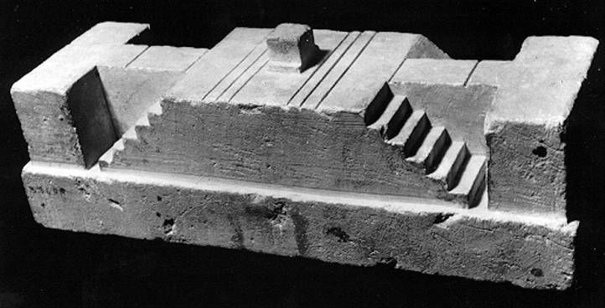

Sanherib belagert Jerusalem

Die hohen Tributzahlungen konnten Sanherib nicht beschwichtigen und so zog er nach Jerusalem, um die letzte Stadt zu belagern, die er noch nicht eingenommen hatte. Hier muss ich nun den Bericht aus dem Chronikbuch hinzuziehen, um ein Gesamtbild der Situation zu geben:

„Als aber Hiskia sah, dass Sanherib in der Absicht gekommen war, gegen Jerusalem zu kämpfen,“ 2Chr 32,2

Jetzt wird es spannend! Was machte Hiskia nun? Wie reagierte er dieses Mal, nachdem er eine zweite Chance erhielt? Macht er denselben Fehler noch einmal? Anhand seines Verhaltens möchte ich 5 geistliche Lektionen herausziehen, wie wir den Angriffen des Feindes widerstehen können.

5 Lektionen Angriffe des Feindes zu widerstehen

- Sammle dir Ratgeber

„da beschloss er mit seinen Obersten und seinen Kriegshelden, […]“ 2Chr 32,3

Als Hiskia realisierte, dass Sanherib auf Jerusalem zukommt, versammelte er seine Obersten und Kriegshelden. Als König hätte er auch einfach entscheiden können, aber er holte sich Ratgeber an seine Seite. Und nicht irgendwelche Ratgeber, sondern solche, die sich in ihren Aufgaben bewährt und ausgezeichnet hatten. In den meisten Fällen ist dies match-entscheidend, so heisst es in den Sprüchen:

„Durch wohlüberlegte Führung gewinnst du den Krieg, und durch viele Berater erringst du den Sieg.“ Spr 24,6 (NGÜ)

Dieses Prinzip können wir 1:1 auf unseren geistlichen Kampf übernehmen. Wir sind keine Solo-Christen, wir sind gemeinsam unterwegs. In einer Gemeinde gibt es auch Oberste und Kriegshelden, die sich über Jahre hinweg auf dem Weg mit Jesus bewährt haben. Daher ist es so wichtig, dass wir eine gute Beziehung zum Pastor haben und eine gute Beziehung zur Leiterschaft. Achte auf deine Beziehung zum Pastor und wenn du keine hast, dann fange heute noch an dir eine aufzubauen!
- Sichere deine Quelle

„[…] die Wasserquellen draußen vor der Stadt zu verstopfen; und sie halfen ihm.“ 2Chr 32,3

Ohne Wasser kein Leben! Daher beschloss Hiskia mit seinen Obersten zu aller erst die Wasserquelle zu sichern, denn wenn diese Quelle nicht mehr zur Stadt gelangt, ist der Tod schneller da als sie sich für den Krieg rüsten können. Die Wasserquelle ist die wichtigste Ressource für eine Stadt und daher war das immer ein beliebtes Ziel des Feindes. Für einen geistlichen Kampf brauchen wir eine geistliche Quelle, ohne die wir gleich aufgeben können. Jesus sagte:

„[…] Wenn jemand dürstet, der komme zu mir und trinke! “ Joh 7,37

Jesus ist diese unabdingbare Quelle, die wir zwingend sichern müssen. Durch das Lesen seines Wortes und das Gebet können wir von dieser Quelle beziehen und genau hier greift Satan immer wieder an, da er weiss, dass er ohne diese Quelle schon gewonnen hat. Es gibt nichts, was so umkämpft ist wie die Bibellese und die Gebetszeiten. Wie viele Gläubige lesen täglich in der Bibel? Wie viele kommen an die Gebetsabende? Sichere dir deine Quelle!

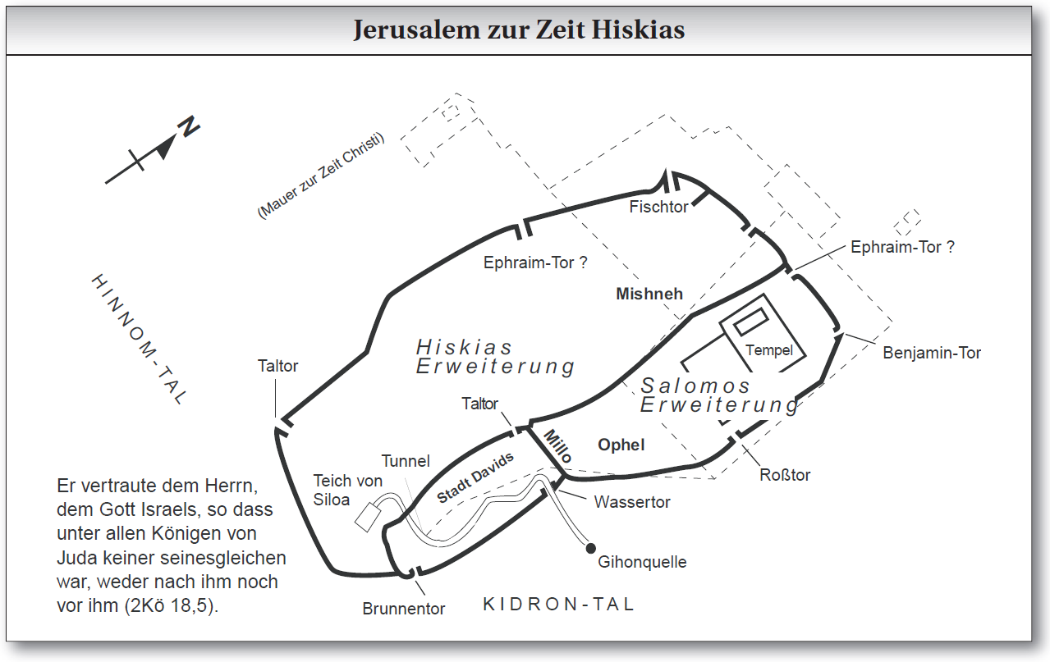

MacArthur Studienbibel S. 561

Ich möchte kurz erklären, was Hiskia genau gemacht hat, um die Quelle zu sichern. Es handelt sich hierbei um die Gihonquelle, die einzige ganzjährige Quelle Jerusalems, die bis zu 50‘000l Wasser pro Stunde hervorbringt. Der Siloa Kanal leitete das Wasser der Stadtmauer entlang bis zum Brunnentor und von dort hinein in die Stadt zum Teich von Siloa. Dieser Kanal war teilweise offen und von Aussen zugänglich und so konnte David die Jebusiter schlagen und die Stadt einnehmen (2Sam 5). Hiskia war sich dieser Schwachstelle schon früh in seiner Regierungszeit bewusst und so hat er einen ca. 530m langen, vollständig unterirdischen Tunnel gebaut, der direkt in die Stadt und von dort zum Teich von Siloa führte. Wenn Sanherib also kam und den Siloa Kanal blockierte, so wurde die Stadt immer noch vom Hiskiatunnel mit Wasser versorgt. Um zu verhindern, dass Sanherib diesen Tunnel entdeckte, beschloss er mit seinen Obersten die Sicht auf diesen Tunnel abzudecken (das ist mit „verstopfen“ gemeint)“. Dieses Wunder von einem Bauwerk (4mm/m Gefälle, von 2 Seiten gegraben und nur wenige Zentimeter Abweichung beim Treffpunkt) kann man heute noch betrachten und sogar hindurchlaufen.

- Sichere deine Grenzen

„Und er fasste Mut und baute die Mauer überall [wieder auf], wo sie eingerissen war, und erhöhte die Türme und baute draußen noch eine andere Mauer und befestigte den Millo der Stadt Davids. […]“ 2Chr 32,5

Hiskia und seine Obersten wussten, dass eine geschlossene, stabile Stadtmauer für den Schutz und das Leben der Bewohner Jerusalems dringend notwendig war. Die Mauern schützten vor feindlichen Angriffen und bildeten eine deutliche Grenze. Es gab ein „Drinnen“ und ein „Draussen“, eine unübersehbare Abgrenzung und Absonderung. In der heutigen Zeit verlieren Grenzen immer mehr ihre Bedeutung, besonders bei den Gläubigen wird immer mehr verwässert. „Alle Christen glauben doch an denselben Gott, die Unterschiede sind doch nicht so wichtig und die Bibel ist sowieso nicht mehr zeitgemäss“ und solche Dinge sind immer wieder zu hören. Doch wenn wir grenzenlos werden, wenn geistliche Mauern und Grenzkontrollen abgeschafft werden, haben feindliche Irrlehren, Ideologien und Verhaltensmuster freien Zugang und wir verlieren unsere geistliche Kraft. Johannes warnt uns ausdrücklich:

„Wenn jemand zu euch kommt und bringt diese Lehre nicht, nehmt ihn nicht auf in euer Haus und grüßt ihn auch nicht. “ 2Joh 1,10

- Zieh die Waffenrüstung an

„[…] Auch machte er viele Wurfgeschosse und Schilde,“ 2Chr 32,5

Eine befestigte Mauer alleine reicht nicht, um den Feind von der Eroberung abzuhalten. Hiskia fertigte Waffen an und rüstete jeden seiner Soldaten aus, damit er nicht schutzlos dem Feind gegenübersteht. Dieses Bild der Waffenrüstung wird im AT häufig gebraucht und Paulus greift von Jesaja her die Waffenrüstung auf und legt sie neutestamentlich aus.

„Zieht die ganze Waffenrüstung Gottes an, damit ihr standhalten könnt gegenüber den listigen Kunstgriffen des Teufels;“ Eph 6,11

Reinhard wird uns den Epheser Brief Ende Juni ein wenig näherbringen und ich denke die Waffenrüstung Gottes wird er zumindest erwähnen.

- Vertraue auf den Herrn

„Seid stark und mutig! Fürchtet euch nicht und erschreckt nicht vor dem König von Assyrien noch vor dem ganzen Haufen, der bei ihm ist; denn mit uns ist ein Größerer als mit ihm!“ 2Chr 32,7

Was für eine 180° Wende von Hiskia! Als Sanherib Juda eingenommen hatte, erzitterte er noch bevor er ihn gesehen hat und sandte ihm sämtliche Tempelschätze. Nun sieht er ihn und doch predigt er wie ein Engel des Herrn. Was ist der Unterschied, was macht er jetzt anders? Er sieht nicht mehr mit den fleischlichen Augen, sondern mit den geistlichen Augen. So wie bei der Belagerung Dotans durch die Syrer, als Elisa betete Gott möge seinem Diener die geistlichen Augen öffnen und dann sah er die himmlischen Streitkräfte (2Kö 6). Hiskia sah Gott an seiner Seite und er war sich dessen bewusst, was Paulus ca. 800 Jahre später im Brief an die Römer schrieb:

„[…] Ist Gott für uns, wer kann gegen uns sein?“ Röm 8,31

Sein Vertrauen wurde nicht enttäuscht, denn bei der Belagerung kam ein einziger Engel Gottes und tötete 185‘000 Assyrer. Es ist eine riesen Geschichte und vielleicht kommen wir bei den Chroniken oder dem Jesaja Buch auf diese Geschichte zu sprechen, ich habe heute leider keine Zeit dazu.

Besuch aus Babylon

Sanherib zog nach Ninive zurück und wurde kurzer Zeit später umgebracht. Der Druck Assyriens liess nach, denn innenpolitisch machte sich das babylonische Reich immer mehr bemerkbar. Juda erholte sich gut nach Sanheribs Rückkehr, die Schatzkammern haben sich gefüllt und die Kunde über die wundersame Genesung Hiskias sprach sich bis zu den umliegenden Reichen rum. So sandte das aufstrebende babylonische Reich Boten nach Jerusalem, die Hiskia in Hinblick auf eine Eroberung ausspionieren sollten. Hiskia durchschaute die Situation nicht, im Gegenteil. Sein Herz überhob sich und so zeigte er den Babyloniern den ganzen Palast, jeden Winkel und jede Schatzkammer. Jesaja kam dann zu Hiskia und wir lesen von der ersten Prophezeiung über die Wegführung Judas nach Babylon:

„Siehe, es kommt die Zeit, da alles, was in deinem Haus ist und was deine Väter bis zu diesem Tag gesammelt haben, nach Babel weggebracht werden wird; es wird nichts übrig bleiben! spricht der HERR. Und von deinen Söhnen, die von dir abstammen werden, die du zeugen wirst, wird man welche nehmen, und sie werden Kämmerer sein im Palast des Königs von Babel!“ 2Kö 20,17-18

Hiskias Fehltritt war nicht der Grund für die Wegführung, das müssen wir unbedingt richtig verstehen. Gott hält ihm seinen Fehler vor und nutzte diese Situation, um ihn von der kommenden Wegführung wissen zu lassen. Hiskia hatte schwache Momente, aber er blieb dem Herrn bis zum Schluss treu und war in vielerlei Hinsicht ein aussergewöhnlicher König und so sicherte ihm Gott Frieden bis an sein Lebensende zu.

Kapitel 21

König Manasse und König Amon

König Ahas war ein grausamer König und sein Sohn Hiskia war ein aussergewöhnlich guter König. Sein Sohn Manasse wiederum war ein noch grausamer König als Ahas und wir sehen, dass Eltern zwar einen Einfluss haben können, aber jeder Mensch entscheidet schlussendlich selber, welchen Weg er gehen möchte. Manasse entschied sich für einen dunklen Weg, ein Weg mit Menschenopfer und Götzen ohne Ende. Er trieb Zauberei und hat sogar seinen eigenen Sohn als Opfer verbrannt. Und das Volk tat immer das, was der König tat. War es ein guter König, so war das Volk auf einem guten Weg und war es ein schlechter König, so tat das Volk ihm gleich. Unter Manasse kam es zu einem noch nie dagewesenen Tiefpunkt des Volkes Gottes, denn sie waren noch schlimmer als die Völker, die sie unter Josua vertrieben hatte:

„[…] Manasse verführte sie, sodass sie Schlimmeres taten als die Heidenvölker, die der HERR vor den Kindern Israels vertilgt hatte.“ 2Kö 21,9

Das Gericht über die kanaanitischen Völker kam auf Grund ihrer Sünden. Gott sagte Abraham in 1Mo 15, dass es erst kommen wird, wenn das Mass ihrer Sünden voll ist. Nun treibt es Juda noch schlimmer und so ist es nur allzu verständlich, dass Gott kommt und das Gericht ankündigt. Er benutzt dabei zwei Bilder aus dem Alltag:

„Und ich will über Jerusalem die Messschnur Samarias ausspannen und das Senkblei des Hauses Ahabs, und ich will Jerusalem auswischen, wie man eine Schüssel auswischt: Wenn man sie ausgewischt hat, dreht man sie um auf ihre Oberseite.“ 2Kö 21,13

Aus dem Alltag des Mannes stammt der Vergleich des Gerichts mit dem Hausbau, bei dem die Messschnur (für die Horizontale) und das Senkblei (für die Vertikale) die bestimmenden Normen sind. Indem die Messsschnur mit Samaria und das Senkblei mit Ahab in Verbindung gebracht wird, ist klar: Für Juda gelten dieselben Massstäbe wie für Israel und für die Könige Judas gelten ebenfalls dieselben Massstäbe wie für die Könige Israels. Der zweite Vergleich, der sich nicht mehr auf die Beurteilung, sondern auf die Bestrafung bezieht, stammt aus dem Alltag der Frau. Es war die Aufgabe der Hausfrau die Schüssel nach der Mahlzeit auszuwaschen und mit der Öffnung nach unten hinzulegen, damit auch der letzte Tropfen hinauslaufen konnte. Dieser Vorgang wird zum Bild des totalen Gerichts, denn so restlos wird auch Juda seiner Bewohner entleert werden.

Kapitel 22

König Josia und die Entdeckung eines Buches

Am Ende von Kapitel 21 lesen wir von König Amon, der Sohn Mannasses und wie er in den grausamen Wegen seines Vaters wandelte. Amons Sohn Josia hingegen, so erstaunlich wie bei Hiskia auch, kehrte gänzlich um von diesen Wegen und dies im Alter von 16 Jahren! Josia wurde mit 8 Jahren König und in den Chroniken lesen wir, dass Josia mit 16 Jahren anfing Gott zu suchen und als er 20 Jahre alt war, hat er in ganz Israel aufgeräumt und eine Vollreformation im ganzen Land Israel durchgeführt:

„Denn im achten Jahr seiner Königsherrschaft, als er noch ein Knabe war, fing er an, den Gott seines Vaters David zu suchen; und im zwölften Jahr fing er an, Juda und Jerusalem von den Höhen und den Aschera-Standbildern und den geschnitzten und gegossenen Bildern zu reinigen.“ 2Chr 34,3

Die Reformation war jedoch nicht die gleiche wie diejenige von Hiskia, denn Josia hatte das Gesetz nicht, ja er wusste nicht einmal davon! Ahas hatte bei Hiskia lediglich den Tempel geschlossen, Manasse hingegen hatte alles ausser Kraft gesetzt was irgendwie mit Gott zu tun hatte und so verschwand auch Gottes Wort. Als Josia 26 Jahre alt war, geschah dann etwas Entscheidendes:

„Und im achtzehnten Jahr [der Regierung] des Königs Josia sandte der König den Schaphan, den Sohn Azaljas, des Sohnes Meschullams, den Schreiber, in das Haus des HERRN […]“ 2Kö 22,3

Josia wollte die Schäden am Tempel ausbessern lassen und schickte Schaphan hin, um alle Vorbereitungen zu treffen und den Vorgang zu überwachen. Als die Reparaturarbeiten begannen, entdeckte der Priester Hilkija das 5. Buch Mose und liess es dem König bringen:

„Dann berichtete Schaphan, der Schreiber, dem König und sprach: Der Priester Hilkija hat mir ein Buch gegeben! Und Schaphan las es vor dem König. Und es geschah, als der König die Worte des Buches des Gesetzes hörte, da zerriss er seine Kleider.“ 2Kö 22,10-11

Ich kann mir die Szene sehr gut vorstellen, wie Josia erfuhr, dass sie Gottes Wort gefunden hatten und Josia sofort wissen wollte, was darin zu lesen ist. Ihm war völlig klar, dass das Worte des lebendigen Gottes und diese nichts als die Wahrheit sind. So liess er sich das 5. Buch Mose vorlesen und es ist ja auch nicht so lange her, da haben wir uns mit diesem Buch des Gehorsams beschäftigt, nicht? Die ersten 3 Kapitel waren für Josia noch nicht besorgniserregend, denn da wird noch einmal die Wüstenreise bis hin zu Moab zusammengefasst, also im Grunde genommen ein Rückblick auf das 4. Buch Mose. Dann fängt es ab Kapitel 4 aber an: „Höre Israel!“. Es folgen über viele Kapitel das ganze Gesetz und ich kann mir vorstellen, dass Josia bei jedem Kapitel noch tiefer in seinem Stuhl versank. Von den Geboten über Sabbat, Gottesdienstordnungen, Passah, Umgang mit Sklaven usw. wusste er nichts und so ahnte er das Schlimmste. Es kam Kapitel 28, in welchem zuerst die Segnungen beschrieben werden, wenn das Volk das Gesetz hielt, aber das betraf ihn ja nicht. Hingegen die grosse Liste über den Fluch, der über das Volk kommen sollte, wenn sie nicht nach dem Gesetz lebten, lief ihm eiskalt den Rücken hinunter. Ich denke in dem Moment hat er seine Kleider zerrissen und über das bevorstehende Gericht getrauert. Er versank aber nicht in der Trauer, sondern wollte mit Gott reden und so suchte er die Prophetin Hulda auf. Gott sprach durch sie, dass er die Trauer Josias gesehen hatte und auch dass das Gericht des Herrn eine beschlossene Sache war, aber wegen Josias Demut soll das Gericht nicht zu seinen Lebzeiten geschehen.

Kapitel 23

Der Tod von Josia

Josia regierte 31 Jahre und starb, als er gegen den Pharao Necho ausgezogen ist:

„In seinen Tagen zog der Pharao Necho, der König von Ägypten, herauf gegen den König von Assyrien an den Euphratstrom; und der König Josia zog ihm entgegen; aber der Pharao tötete ihn bei Megiddo, sobald er ihn gesehen hatte.“ 2Kö 23,29

Im Jahr 612 v.Chr. eroberte das babylonische Reich Ninive und damit ging das assyrische Reich unter. Aufgeschreckt von diesem Machtwechsel wollte der Pharao Necho nach Syrien ziehen, um den Norden Israels vor der wachsenden Macht Babylons zu schützen. Wir lesen in den Chroniken, dass Gott selber ihm diesen Auftrag gegeben hat, denn das Gericht sollte ja nicht kommen bevor Josia gestorben ist. Josia glaubte diesen Worten leider nicht und dachte, dass Necho Juda angreifen würde und so zog er ihm bei Megiddo entgegen und starb in der Schlacht und somit leider zu früh. Doch auch wenn er da nicht Gottes Handeln erkannte, so war sein Zeugnis makellos. Wir lesen von ihm dieselben aussergewöhnlichen Prädikate wie bei Hiskia:

„Und er tat, was recht war in den Augen des HERRN, und wandelte in allen Wegen seines Vaters David, und wich nicht davon ab, weder zur Rechten noch zur Linken.“ 2Kö 22,2

Wie Hiskia hatte auch Josia diese bedingungslose Hingabe, dieses am Herrn festhalten und nicht von seiner Spur weichen. Und wie Hiskia hat auch Josia eine Eigenschaft, die ihn von allen bisherigen und auch zukünftigen Königen in Juda unterschied:

„Vor Josia gab es keinen König wie ihn, der zu dem HERRN umgekehrt wäre mit seinem ganzen Herzen und mit seiner ganzen Seele und mit seiner ganzen Kraft nach dem ganzen Gesetz des Mose. Und auch nach ihm ist seinesgleichen nicht aufgestanden.“ 2Kö 23,25

Kein König hielt sich so sehr an das Wort Gottes wie Josia. Hiskia war einzigartig im Vertrauen zum Herrn, aber Josia war einzigartig in der Treue zur Bibel. Und wenn wir beide Könige vergleichen, so kommen wir zum Schluss, dass Josia, so gut Hiskias Zeugnis auch war, ein makelloses und sogar das beste Zeugnis aller Könige seit David gekriegt hat. So sehen wir hier klar, dass von all diesen guten Eigenschaften die Treue zu Gottes Wort am Wichtigsten ist. Ich möchte in all diesen Bereichen wachsen, im Gott Vertrauen, in der Hingabe und natürlich sind all diese Dingen mit dem Wort Gottes verknüpft. Am meisten möchte ich aber daran arbeiten, dass Gott mir sagen können wird, dass meine grösste Stärke die Treue zu seinem Wort war.

Kapitel 24

König Jojakim – 1. Deportation im Jahre 605 v.Chr.

In den letzten beiden Kapiteln des Buches lesen wir vom Gericht über Juda. Die Verschleppung war ein Prozess in drei Phasen über einen Zeitraum von 19 Jahren. Die erste Deportation geschah unter König Jojakim:

„In seinen Tagen zog Nebukadnezar, der König von Babel, herauf, und Jojakim wurde ihm drei Jahre lang untertan. Danach fiel er wieder von ihm ab. Da sandte der HERR Truppen gegen ihn aus Chaldäa, aus Aram, aus Moab und von den Ammonitern; die sandte er gegen Juda, um es zugrunde zu richten, nach dem Wort des HERRN, das er durch seine Knechte, die Propheten, geredet hatte.“ 2Kö 24,1-2
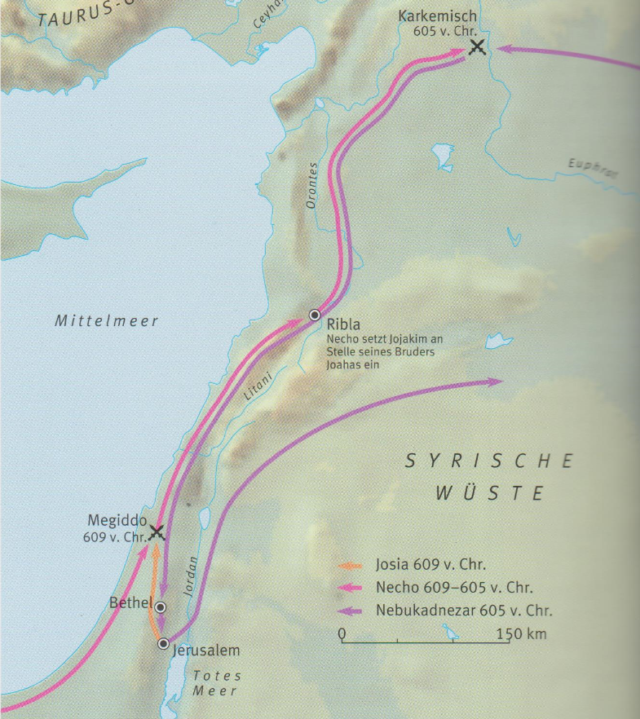

Der grosse Atlas zur Welt der Bibel S. 100

Anhand der Karte möchte ich die Geschehnisse kurz rekapitulieren. Wie gesagt wollte Pharao Necho der Mittelmeerküste entlang nach Syrien, um Babylon aufzuhalten Israel anzugreifen. Josia zog ihm entgegen und starb 610 v.Chr. in der Schlacht bei Megiddo. Sein Sohn Joahas, der mittlere von 3 Brüdern, wurde König an seiner Stelle. Dieser war jedoch nur 3 Monate König, denn Necho setzte ihn in Ribla gefangen und brachte ihn nach Ägypten, wo er dann starb. Aus welchem Grund Joahas in Ribla war, ist mir nicht klar, sein Platz war eigentlich in Jerusalem. Ob dies der Grund für die Absetzung war, weiss ich nicht, aber Necho setzte daraufhin den ältesten Sohn Eljakim als neuen König ein, dessen Name er zu Jojakim abänderte. Von Ribla zog Necho nach Karkemisch in Syrien, wo er im Jahr 605 v.Chr. dem babylonischen Kronprinz Nebukadnezar unterlag. Nebukadnezar nahm anschliessend Juda ein und in dem Moment, als Jojakim kapitulieren wollte, erhielt Nebukadnezar die Nachricht, dass sein Vater Nabopolassar gestorben sei. Nebukadnezar machte sich schnell auf den Weg durch die syrische Wüste, um sich seinen Thron zu sichern und so nahm er vorerst nur einige Gegenstände aus dem Tempel und junge Männer aus Königshaus und Adel mit nach Babylon, darunter Daniel und seine 3 Freunde. Jojakim regierte 11 Jahre bis er von Nebukadnezar in Ketten nach Babylon geführt wurde, er war ein schrecklicher König und stand grösstenteils unter der Herrschaft Babylons.

König Jojachin – 2. Deportation im Jahre 597 v.Chr.

Nach der Absetzung Jojakims kam sein Sohn Jojachin, der in der Bibel insgesamt 4 Namen trägt (Jojachin, Jehojachin, Jechonja, Konja), auf den Thron. Trotz seiner kurzen Regierungszeit von 3 Monaten wird er in der gesamten Bibel viel erwähnt, dies weil während seiner Regierungszeit die zweite und grösste Deportation im Jahr 597 v.Chr. stattfand:

„Zu jener Zeit zogen die Knechte Nebukadnezars, des Königs von Babel, nach Jerusalem herauf, und die Stadt wurde belagert.“ 2Kö 24,10

Warum Nebukadnezar umgehend reagierte als Jojachin an die Macht kam, ist unbekannt. Tatsache ist, dass Juda wieder belagert und besiegt wurde. Nebukadnezar raubte die gesamten Tempelschätze und verschleppte insgesamt 10‘000 Menschen, darunter Kriegsleute, Handwerker und ein junger Priesteranwärter namens Hesekiel.

Kapitel 25

König Zedekia – 3. Deportation im Jahre 586 v.Chr.

Wir lesen noch in Kapitel 24, wen Nebukadnezar anstelle Jojachins eingesetzt hat:

„Und der König von Babel machte Mattanja, Jojachins Onkel, zum König an seiner Stelle, und änderte seinen Namen in Zedekia.“ 2Kö 24,17

Zedekia war der jüngste Bruder von Joahas und Jojakim und wie Jojakim seinen Namen von einem fremden Herrscher bekam, so auch Zedekia. Gott machte einen Bund mit Zedekia und Nebukadnezar (Hes 17,18-19), dass sich Juda Babylon unterwirft. Es war Gottes Wille und Jeremia bekräftigte diesen Bund unzählige Male, aber wir lesen in den Chroniken (2Chr 36,12), dass Zedekia nie auf Jeremias Worte hörte. Und Jeremia sprach viel zu ihm (der Name Zedekia wird im Buch Jeremia 48x genannt), es quälte ihn wie ignorant Zedekia sich gegenüber dem Wort Gottes verhielt. So fiel Zedekia von Nebukadnezar ab und verbündete sich mit Ägypten, woraufhin die gesamte babylonische Armee aufmarschierte und im Jahr 588 v.Chr. Jerusalem belagerte. Auch hier kam wieder Jeremia und riet Zedekia zur Kapitulation und versicherte ihm, dass er damit Juda und auch sein eigenes Leben retten würde. Doch Zedekia liess ihn in die Zisterne werfen und im Jahr 586 v.Chr. erfüllte sich das Gericht, das Gott schon König Hiskia ankündigte:

„Und am siebten Tag des fünften Monats — das ist das neunzehnte Jahr Nebukadnezars, des Königs von Babel — kam Nebusaradan, der Oberste der Leibwache, der Diener des Königs von Babel, nach Jerusalem, und er verbrannte das Haus des HERRN und das Haus des Königs und alle Häuser von Jerusalem, ja, alle großen Häuser verbrannte er mit Feuer. Und das ganze Heer der Chaldäer, das bei dem Obersten der Leibwache war, riss die Mauern von Jerusalem ringsum nieder. “ 2Kö 25,8-10

Jerusalem wurde dem Erdboden gleich gemacht; was auf über 1000 Jahre hingearbeitet wurde, war nun komplett zerstört. Zedekia wurde nach Ribla zu Nebukadnezar gebracht, der Zedekias Söhne vor seinen Augen hinrichten liess, bevor er ihm das Augenlicht nahm und nach Babylon verschleppte. Zedekia hatte duzende Gelegenheiten auf Gott zu hören, doch er widerstand jedem Rat und jeder Warnung.

Gedalja wird Statthalter von Juda

Nebukadnezar setzte einen Mann namens Gedalja als Statthalter in Juda ein, der kurze Zeit später ermordet wurde. Das übriggebliebene Volk war nun ohne funktionierende Regierung da und so gingen sie zu Jeremia und baten ihn Gott zu befragen, denn sie würden auf jeden Fall auf das Wort des Herrn hören. Jeremia betete und Gott sagte ihnen folgendes:

„Wenn ihr in diesem Land bleibt, so werde ich euch bauen und nicht niederreißen, pflanzen und nicht ausreißen; […]“ Jer 42,10

Was für eine Zusage von Gott! Kaum war das Gericht vollstreckt, kommt Gott wieder mit einer Verheissung und was für eine! Wenn sie im Land bleiben würden, so würde Gott Juda wieder aufbauen und würde sie vor den Babyloniern beschützen. Sie dürfen aber auf keinen Fall nach Ägypten, denn dort würden sie sterben (Jer 42,15-16). Ihr ahnt es womöglich schon, die Bewohner Judas hörten nicht auf das Wort und gingen nach Ägypten und nahmen Jeremia noch mit:

„Da machte sich das ganze Volk, Klein und Groß, mit den Heerführern auf, und sie zogen nach Ägypten; denn sie fürchteten sich vor den Chaldäern.“ 2Kö 25,26
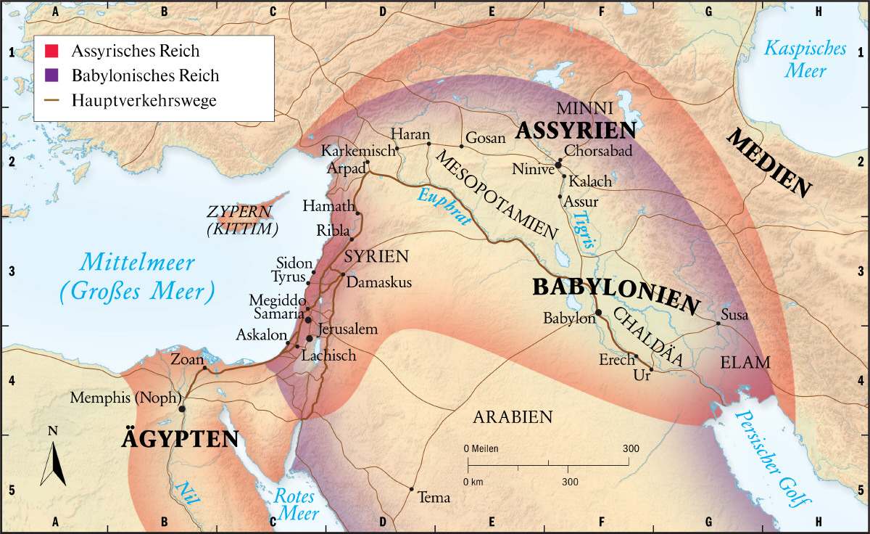

Warum wollten sie nach Ägypten? Das babylonische Reich hatte Ägypten noch nicht unter Kontrolle, wir sehen das auf der Karte. Doch es ging nicht mehr lange, da erlag auch Ägypten den Babyloniern und die Flüchtlinge Judas kamen alle um.

Jojachin wird begnadigt

Ich habe letztes Mal versprochen, dass ich dieses Mal nicht mit dem Zorn Gottes schliessen werde. Glücklicherweise tut dies das Könige Buch nicht, denn zum Schluss lesen wir von einem kleinen Lichtblick am Ende des dunklen Tunnels:

„[…] da erhob Ewil-Merodach, der König von Babel, im ersten Jahr seiner Regierung das Haupt Jehojachins, des Königs von Juda, und entließ ihn aus dem Kerker;“ 2Kö 25,27

Im Jahr 561 v.Chr., 25 Jahre nach der Zerstörung Jerusalems, wurde nach Nebukadnezars Tod Jojachin durch Ewil-Merodach begnadigt und hatte sein Leben lang Zugang zum königlichen Tisch. Warum ist diese Erwähnung am Ende dieses Buches so entscheidend? Nun, von den 3 Söhnen Josias (Joahas, Jojakim und Zedekia), war Jojakim der rechtmässige König und über ihn ging mit Jojachin die Königslinie weiter. So war er der letzte König der Königslinie und aus ihm musste der Messias kommen. Gott schwor David, dass einer seiner Nachkommen der wahre König sein wird:

„Der HERR hat David in Wahrheit geschworen, davon wird er nicht abgehen: »Einen von der Frucht deines Leibes will ich auf deinen Thron setzen!“ Psalm 132,11

Jojachin war der letzte König und der Nächste sollte der Messias sein. Aber wie sollte das gehen, da Gott Jojachin verfluchte und ankündigte, dass keiner seiner Nachkommen mehr auf dem Thron sitzen würde?

„[…] Denn von seinen Nachkommen wird es nicht einem gelingen, auf dem Thron Davids zu sitzen und weiterhin über Juda zu herrschen.“ Jer 22,30

Josef und Maria machten es möglich, genau diese beiden mussten sich kennenlernen. Denn Josef war ein Nachkomme Jojachins und somit stand er unter dem Fluch, dass kein König aus ihm kommen kann. Doch Jesus war nicht blutsverwandt mit Josef, nur Maria, die wiederum von Salomos jüngerem Bruder Nathan abstammt. Somit floss in Jesus das Blut Davids aber nicht das Blut Jojachins, aber wie konnte er König sein, wenn er nicht von der königlichen Linie abstammte? Durch die Heirat von Josef und Maria war Jesus juristisch gesehen ein Nachkomme von Josef, auch wenn keine Blutsverwandtschaft bestand und somit war Jesus juristisch gesehen ein rechtmässiger König, der aber auch sämtliche andere Verheissungen erfüllte. Wie erstaunlich Gottes Wege doch sind!

Ich möchte mit dieser Folie, mit der Mätthu vor 6 Wochen diese Predigserie über das Königebuch begann, hier schliessen. Die Botschaft der Königsbücher lautet: Der Herr regiert! Wir haben gesehen, dass auch wenn Menschen auf dem Thron waren, so regierte doch in Wahrheit der Herr. Er hat die Geschichte gelenkt, er hat Feinde gegen Israel kommen lassen und er hat die Feinde vor Israel besiegt. Er hat Könige eingesetzt und er hat Könige abgesetzt. Und der Herr ist gnädig! Trotz all der Untreue liess Gott immer wieder seine Gnade und Barmherzigkeit aufleuchten und über allem bereitete er den Weg für seinen Sohn Jesus Christus vor. Die Zeit war schon nah, der Messias sollte bald kommen. Er ist der wahre König und sitzt auf dem Thron in Ewigkeit und wir dürfen seine Kinder sein!

Amen.

